**ZeroBite Çocuk Diyagramında Yer Alan Başarı/ Hata Mesajı Akışının Mantık Modellemeyle Gösterimi**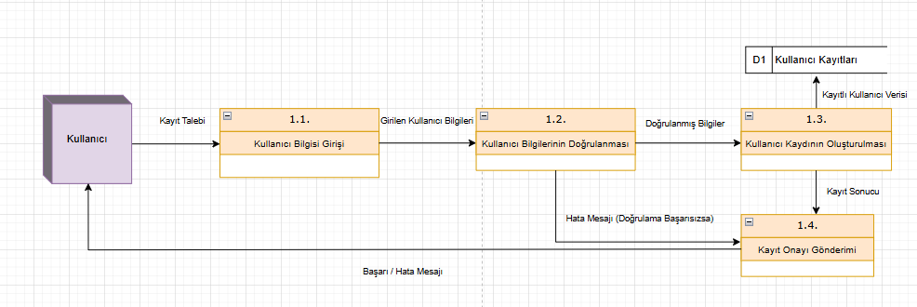

Eğer işlem onaylandıysa;  
 Eğer talep referans kodu ile geldiyse;  
 Sms gönder.

**BAŞLA** Kullanıcıdan ad, soyad, kullanıcı adı, e-posta, telefon numarası ve şifre bilgileri girilmesi istenir

EĞER bu bilgilerden herhangi biri eksikse  
 Kullanıcıya “Lütfen tüm bilgileri eksiksiz doldurunuz” hata bildirimi gönderilir  
 İŞLEM DURDURULUR

EĞER bu bilgilerden herhangi biri eksik değilse  
 Girilen bilgiler doğrulama sistemine gönderilir

EĞER e-posta formatı geçersiz ise VEYA telefon numarası hatalıysa  
 Kullanıcıya “Geçersiz e-posta veya telefon numarası girdiniz” uyarısı gönderilir  
 İŞLEM DURDURULUR

EĞER e-posta formatı geçersiz ise VEYA telefon numarası hatalı değilse  
 Kayıt veritabanına kaydedilir

Sistem tarafından kullanıcıya doğrulama bağlantısı içeren bir e-posta gönderilir

**BİTİR**